- Prisjetite se priče Zmaj Anđelko. U školi smo čitali slikovnicu, a sada ćete priču pogledati na linku.
https://www.youtube.com/watch?v=B_SlQBa4zog

- Vodenim bojama naslikajte zmaja Anđelka. Neka njegov rep bude šaren!

- Riješite 39. str. u radnim listovima.

- Pomoću konkretnog materijala (npr. čačkalice, bojice, flomasteri, grah…) na stolu složite skupove od 1 do 10.

Npr. jedan flomaster, dvije bojice, tri čačkalice…

- Igrajte igru Školica.

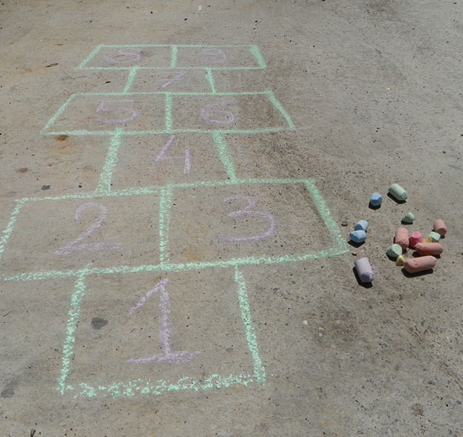

Nemate vodene boje? Sada je idealno vrijeme da ih sami napravite kod kuće budući da nakon Uskrsa sigurno imate višak boje za jaje ili boje za hranu. Još dodate popisu malo sode bikarbone, bijelog octa i gustina te mrvicu šećera i imate sve sastojke za izradu vodenih boja .

Uradi sam: Vodene boje
Potrebno:

- dublja posuda, metlica ili vilica za miješanje
- kalup za led ili npr. podložak od bombonjere
- mjerica (npr. 2 žlice) sode bikarbone
- 2/3 mjerice bijelog octa
- mjerica gustina
- 1 žličica šećernog sirupa (4 žličice šećera otopljeno u 1 žličici vode)
VIDEO: https://youtu.be/nq5VEArrIhE

